|  |  |  |
| --- | --- | --- |
|  | | |
|  | | |
| Ausgabe 2017 V1.7.0.0 | | |
|  | | |
| EMSG Anwendungshandbuch Mobile | | |
| Anwendungshandbuch | | |
|  | | |
| 61 021 |  | ASTRA OFROU USTRA UVIAS |

# Impressum

Autoren

Herausgeber

Bundesamt für Strassen ASTRA   
Abteilung Softwareentwicklung  
Bereich Direktionsgeschäfte / Strategische Informatik  
3003 Bern

© ASTRA 03.04.2017

Abdruck ‑ ausser für kommerzielle Nutzung ‑ unter Angabe der Quelle gestattet.

# Inhaltsverzeichnis

[Impressum 3](#_Toc389062564)

[Inhaltsverzeichnis 5](#_Toc389062565)

[0 Allgemeines 6](#_Toc389062566)

[0.1 Tailoring 6](#_Toc389062567)

[0.2 Inkrafttreten und Änderungen 6](#_Toc389062568)

[0.3 Referenzierte Dokumente 6](#_Toc389062569)

[1 Zweck 7](#_Toc389062570)

[1.1 Ziel und Zweck des Dokumentes 7](#_Toc389062571)

[1.2 Zielpublikum und Voraussetzungen an die Leser 7](#_Toc389062572)

[2 Systemübersicht 8](#_Toc389062573)

[2.1 Struktur des Systems und die externen Schnittstellen 8](#_Toc389062574)

[2.2 Ziele und Hauptfunktionen des Systems 8](#_Toc389062575)

[2.3 Allgemeines zu Sicherheit, Datenschutz, Anwenderrollen 8](#_Toc389062576)

[3 Installation 9](#_Toc389062577)

[3.1 Grundvoraussetzungen 9](#_Toc389062578)

[3.2 Installationsprogramm herunterladen und ausführen 9](#_Toc389062579)

[4 Allgemeine Bedienung 11](#_Toc389062580)

[4.1 Starten von EMSG-Mobile 11](#_Toc389062581)

[4.2 Dialoge 11](#_Toc389062582)

[4.3 Validierung 11](#_Toc389062583)

[4.4 Datumsfelder 12](#_Toc389062584)

[5 Datenerfassung 13](#_Toc389062585)

[5.1 Inspektionsrouten importieren 13](#_Toc389062586)

[5.2 Daten erfassen 14](#_Toc389062587)

[5.2.1 Zustände und Massnahmenvorschläge 15](#_Toc389062588)

[5.3 Erfasste Daten exportieren 18](#_Toc389062589)

[Abkürzungsverzeichnis 21](#_Toc389062590)

[Glossar 22](#_Toc389062591)

[Stichwortverzeichnis 23](#_Toc389062592)

[Abbildungsverzeichnis 24](#_Toc389062593)

[Tabellenverzeichnis 25](#_Toc389062594)

# Allgemeines

Nachfolgend sind allgemeine Informationen wie Tailoring, Version und referenzierte Dokumente zu diesem Dokument beschrieben.

## Tailoring

Hinsichtlich Tailoring gibt es keine Dokument-spezifischen Informationen zu berücksichtigen.

## Inkrafttreten und Änderungen

|  |  |  |  |
| --- | --- | --- | --- |
| Ausgabe | Version | Datum | Änderungen |
| 2013 | V1.3.0.2 | 07.05.2013 | E (Entwurf realisierende Firma) |
| 2014 | V1.4.0.0 | 28.05.2014 | Installation und Karte an neue Software-Version angepasst |
| 2015 | V1.5.0.0 | 28.01.2015 | Aktualisierung gemäss Änderungsantrag 06 |
| 2015 | V1.5.0.1 | 13.03.2015 | Formale Korrekturen |
| 2017 | V1.7.0.0 | 03.04.2017 | Formale Korrekturen |

Tabelle 1: Inkrafttreten und Änderungen

## Referenzierte Dokumente

|  |  |
| --- | --- |
| [1] | **MISTRA Glossar**; Version 4.3; R 2007 10 05 Glossar V4.3 D.pdf |
| [2] | **EMSG Anwendungshandbuch,** V1.7.0.0 |
| [3] | **EMSG Supporthandbuch,** V1.7.0.0 |

Tabelle 2: Referenzierte Dokumente

# Zweck

Nachfolgend sind Ziele, Zielpublikum und Voraussetzungen beschrieben.

## Ziel und Zweck des Dokumentes

Dieses Anwendungshandbuch liefert alle Informationen, die der Anwender des Systems EMSG-Mobile benötigt, um das System ordnungsgemäss zu bedienen und im Falle von Problemen richtig reagieren zu können.

Die vorliegende Version des Anwendungshandbuchs behandelt die in Release 1 implementierten Anwendungsfälle. Das Anwendungshandbuch wird im Falle von etwaigen Weiterentwicklungen von EMSG-Mobile erweitert und spiegelt somit immer die aktuelle EMSG-Mobile Version wider.

## Zielpublikum und Voraussetzungen an die Leser

Zielpublikum des Anwendungshandbuchs „ESMG Mobile“ sind:

* Mitarbeiter, die „EMSG-Mobile“ auf einem mobilen Gerät (Tablet PC) installieren wollen, z.B. IT-Sachkundige einer Gemeinde.
* Mitarbeiter, die Daten zwischen „EMSG-Master“ und „EMSG-Mobile“ übertragen. Diese gehören in EMSG-Master der Benutzergruppe „Data Manager“ an.
* Mitarbeiter, die mobil Daten zu Strassenzuständen und Massnahmenvorschlägen erfassen. Das können Mitarbeiter von Gemeinden oder von Ingenieurbüros, welche im Auftrag einer Gemeinde arbeiten sein, als auch Mitarbeiter von kantonalen Tiefbauämtern für Kantonsstrassen oder Mitarbeiter des Bundes für Nationalstrassen dritter Klasse.

**Voraussetzungen an die Leser:** Kenntnisse der Leser sind ausschliesslich in fachlicher Hinsicht (Kenntnisse im Erhaltungsmangement) erforderlich. Eine entsprechende Schulung auf die Fachapplikation EMSG ist empfehlenswert, jedoch nicht zwingend notwendig.

# Systemübersicht

Nachfolgend sind Struktur, Ziele, Hauptfunktionen und weitere allgemeine Informationen zum System beschrieben.

## Struktur des Systems und die externen Schnittstellen

Aus Anwendersicht von EMSG-Mobile besteht EMSG aus zwei Systemen:

* **EMSG-Master**: Eine Web-Anwendung mit der Gesamtfunktionalität von EMSG
* **EMSG-Mobile**: Eine Windows-Anwendung zur mobilen Datenerfassung

Eine Übersicht über das EMSG Gesamtsystem findet sich im Anwendungshandbuch EMSG-Master [2]. Das vorliegende Handbuch behandelt die Verwendung von EMSG-Mobile sowie die Export- und Importschnittstellen zwischen EMSG-Master und EMSG-Mobile.

## Ziele und Hauptfunktionen des Systems

Oberziel von EMSG ist es, den Eigentümern von Strassen im Siedlungsgebiet ein kostengünstiges Instrument für die Zustandserfassung auf Basis des Grundmodells Werterhaltung zur Verfügung zu stellen. Insbesondere soll EMSG Inputs für die mittel- und langfristige Finanzplanung liefern. Zusätzlich soll EMSG zu einer Verbesserung der Informationen über das Strassennetz der Schweiz sowie der horizontalen Transparenz bezüglich Kosten, Leistung und Wirkung unter den einzelnen Strasseneigentümern führen.

Das Ziel der Anwendung „EMSG-Mobile“ ist es, ein Werkzeug zur mobilen Erfassung von Zuständen und Massnahmenvorschläge basierend auf der SN 640 925b zur Verfügung zu stellen. Diese für EMSG notwendigen Daten können mit „EMSG-Mobile“ auch seitens Dritter erhoben werden.

## Allgemeines zu Sicherheit, Datenschutz, Anwenderrollen

EMSG-Mobile steht für die mobile Erfassung von Zuständen und Massnahmenvorschlägen über Inspektionsrouten zur Verfügung.

In EMSG-Mobile selbst gibt es keine Anwenderrollen- und Datenschutz-Mechanismen, d.h. allen Anwendern mit Zugriff auf ein EMSG-Mobile-Gerät können alle Funktionalitäten von EMSG-Mobile nutzen. Der Datenschutz erfolgt dadurch, dass der Data Manager von EMSG-Master nur die Inspektionsrouten für EMSG-Mobile zur Verfügung stellt.

# Installation

Nachfolgend sind Grundvoraussetzungen und Installationsanweisungen beschrieben.

## Grundvoraussetzungen

Für die Verwendung von EMSG-Mobile muss ihr mobiles Gerät folgende Voraussetzungen erfüllen:

* **System**: Windows 8.1 Tablet mit Stifteingabe
* **Prozessor**: Intel CPU mit mindestens 1,6 GHz, Onboard-Grafikprozessor (GPU), empfohlen 2 Kerne
* **Hauptspeicher**: Mindestens 2 GB / Empfohlen 4 GB
* **Bildschirm**: Mindestauflösung 1024x768
* **Grundsoftware**: .NET-Framework 4.0

## Installationsprogramm herunterladen und ausführen

In EMSG-Master finden Sie in der Navigation unter

 **Zustand**,   
 **Inspektionsroute zusammenstellen** im Karteireiter **Liste**  
 die Schaltfläche **EMSG-Mobile herunterladen** zum Herunterladen des Installationsprogramms für EMSG-Mobile (siehe Abbildung 1).

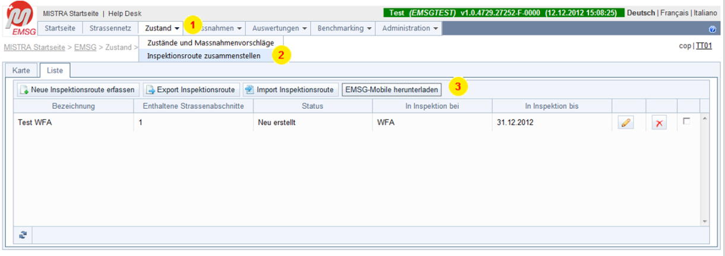

Abbildung 1: EMSG-Mobile Download

Speichern Sie das Installationsprogramm auf einem lokalen Datenträger (z.B. einen USB Memory Stick) und übertragen Sie es auf das entsprechende mobile Gerät. Dort können Sie das Installationsprogramm ausführen. Wählen Sie im zweiten Schritt des Installationsprogramms die Sprache für EMSG-Mobile und klicken Sie auf „Next“ (siehe Abbildung 2).

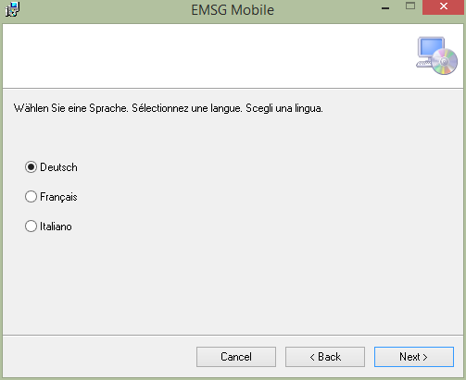

Abbildung 2: EMSG-Mobile Installationsprogramm

**meldung_warnungWarnung:** Die Installation ist nur möglich, wenn Sie Administratorrechte auf ihrem Gerät haben.

**meldung_hinweisHinweis:** Die im Installationsprogramm eingestellte Sprache bestimmt die Sprache, in der Sie dann EMSG-Mobile verwenden können. Es gibt im Gegensatz zu EMSG-Master keine Umschaltmöglichkeit innerhalb der Anwendung. (Eine Ändern der Sprache ist möglich, indem EMSG-Mobile nochmals installiert wird.)

# Allgemeine Bedienung

EMSG-Mobile ist auf eine Bedienung mittels Tablet und Stifteingabe optimiert. Allgemeine Hinweise zur Bedienung ihres Tablet entnehmen Sie bitte dem vom Hersteller mitgelieferten Handbuch.

**meldung_hinweisHinweis:** Es gibt sehr verschiedene Tablet Geräte, z.B. mit normaler Notebook-Tastatur oder nur mit Bildschirmtastatur. Dieses Handbuch setzt kein bestimmtes Modell voraus. Modelle ohne Stifteingabe (Pads mit reiner Fingerbedienung) sind für EMSG-Mobile nicht geeignet.

## Starten von EMSG-Mobile

Nach der Installation finden Sie ein Icon „EMSG.Mobile“ auf ihren Desktop. Starten Sie EMSG-Mobile mittels Doppelklick (mit dem Stift).

## Dialoge

Die Bearbeitung von Daten erfolgt generell in Dialogen.

In Dialogen finden Sie folgende Schaltflächen:

|  |  |
| --- | --- |
|  | Das System speichert die eingegebenen Daten. Der Dialog bleibt geöffnet. |
|  | Das System bricht die Bearbeitung ab. Der Dialog wird ohne eingegebene Daten zu speichern geschlossen. |
|  | Das System speichert die eingegebenen Daten und schliesst den Dialog. |
|  | Das System löscht (nach einer Sicherheitsabfrage) den Datensatz |

**meldung_warnungWarnung:** Datensätze werden physisch gelöscht, d.h. es gibt keinen „Papierkorb“ aus dem man versehentlich gelöschte Datensätze wieder herausholen kann. Auch abhängige Datensätze gehen verloren.

## Validierung

Beim Erfassen bzw. Bearbeiten von Daten wird zwischen Pflichtfeldern und optionalen Feldern unterschieden (siehe Abbildung 3).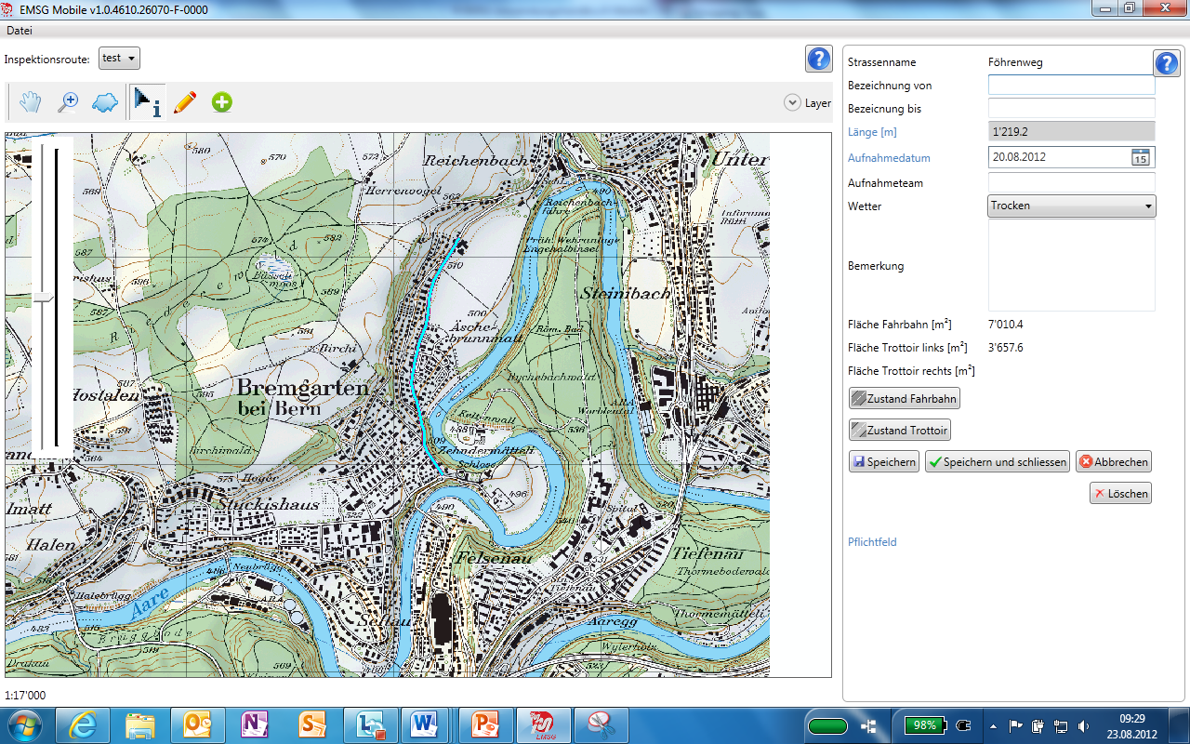

Abbildung 3: Pflichtfelder (Aufnahmedatum) und ein optionale Felder (Aufnahmeteam)

Versuchten Sie, die Daten zu speichern, ohne dass Sie alle Pflichtfelder ausgefüllt haben, so wird die Zeile markiert und ein Fehlerhinweis (rotes Rufzeichen) erscheint rechts neben den betroffenen Pflichtfeldern (siehe Abbildung 4). Wenn Sie die Maus über den Fehlerhinweis bewegen, erscheint eine entsprechende Fehlermeldung.

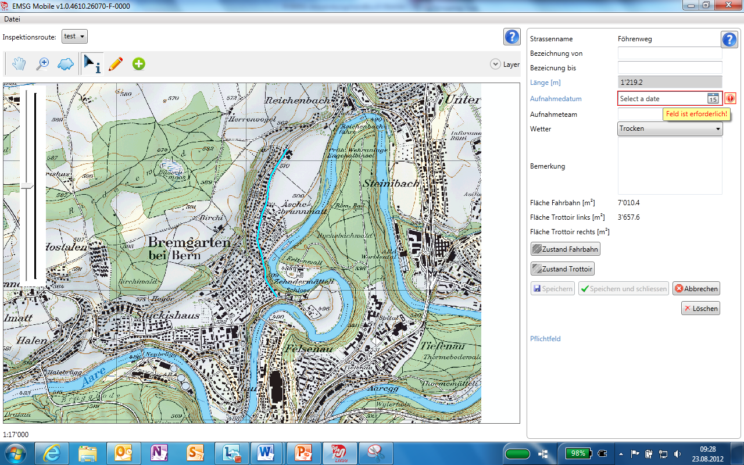

Abbildung 4: Validierung eines Pflichtfelds

Zusätzlich gibt es je nach Datenfeld eventuell noch weitere Validierungen (z.B. Wertebereich eines numerischen Felds), die analog behandelt werden.

## Datumsfelder

Datumsfelder zeichnen sich durch ein kleines Kalender-Symbol rechts neben dem Eingabefeld aus. Ein Klick auf das Kalender-Symbol öffnet einen Kalender für die Datumsauswahl (siehe Abbildung 5). Der Anwender kann also entweder das Eingabefeld mit der Tastatur ausfüllen oder das Datum mit der Maus auswählen.

EMSG-Mobile hat das Datumsfeld „Aufnahmedatum“ zudem vorausgefüllt.

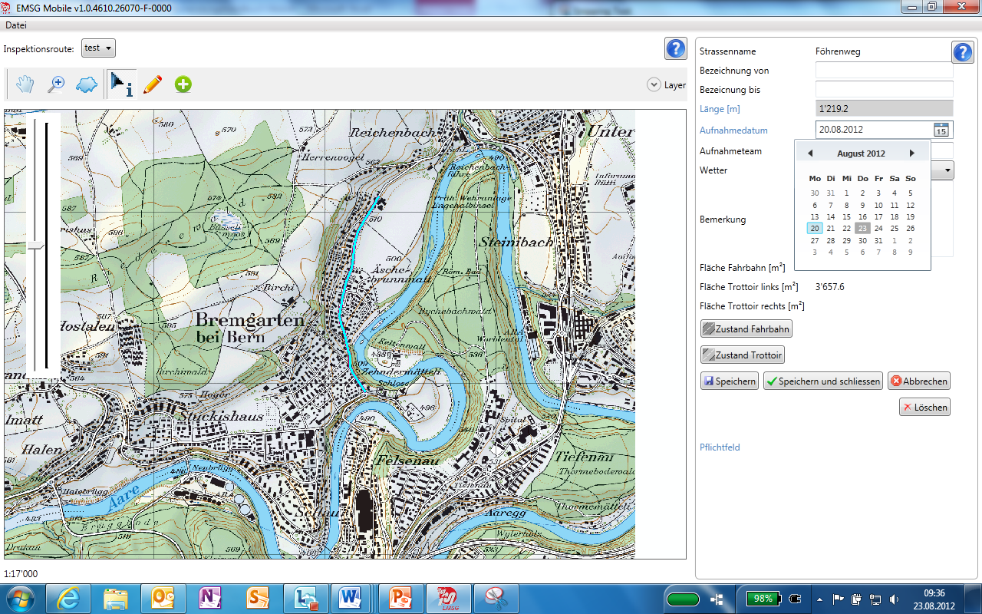

Abbildung 5: Datumauswahl

# Datenerfassung

EMSG-Mobile bietet die Möglichkeit, Zustandsabschnitte und die dazugehörige Zustände und Massnahmenvorschläge direkt vor Ort zu erfassen. EMSG-Mobile benötigt dazu keine Internet-Verbindung, da alle benötigten Daten mittels Dateiexport bzw. -import zwischen EMSG-Master und EMSG-Mobile übertragen werden.

## Inspektionsrouten importieren

Um Inspektionsrouten, die aus EMSG-Master exportiert wurden, in EMSG-Mobil zu importieren, gehen Sie folgendermassen vor:

1. 1 Wählen Sie im Datei-Menü den Eintrag **Inspektionsroute importieren** oder  
   2 klicken Sie direkt auf der Grafik **Inspektionsroute importieren** (siehe Abbildung 6).
2. Wählen Sie die Datei im Windows Datei-Dialog aus (z.B. vom USB Memory Stick, auf dem die Datei mit EMSG-Master exportiert wurde). Es erscheint die Meldung **Import war erfolgreich!**.
3. Wählen Sie im Menü unterhalb des Datei-Menüs die Inspektionsroute aus, für die Sie Zustände und Massnahmenvorschläge erfassen wollen.

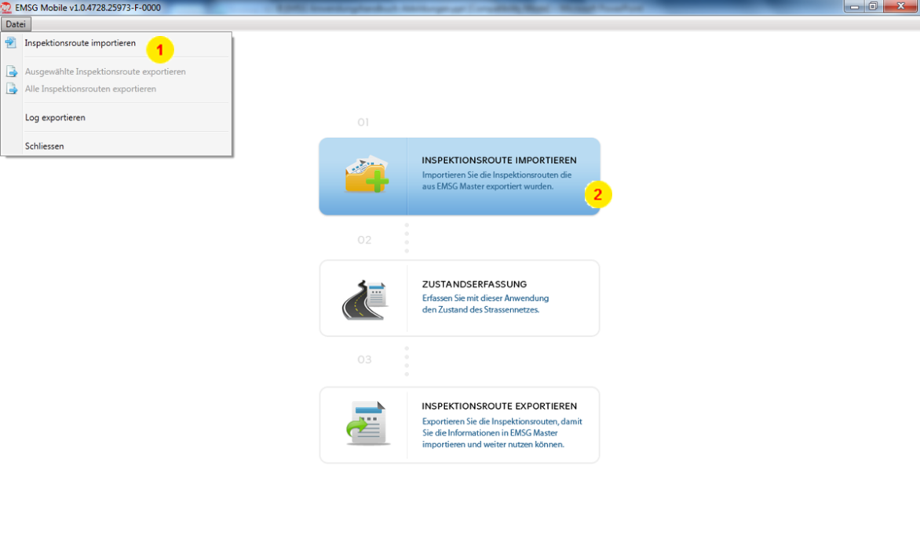

Abbildung 6: Inspektionsroute importieren

## Daten erfassen

Die Bearbeitung von Daten mit EMSG-Mobile gliedert sich in zwei Bereiche (siehe Abbildung 7):

1Kartenbereich

2Dialogbereich

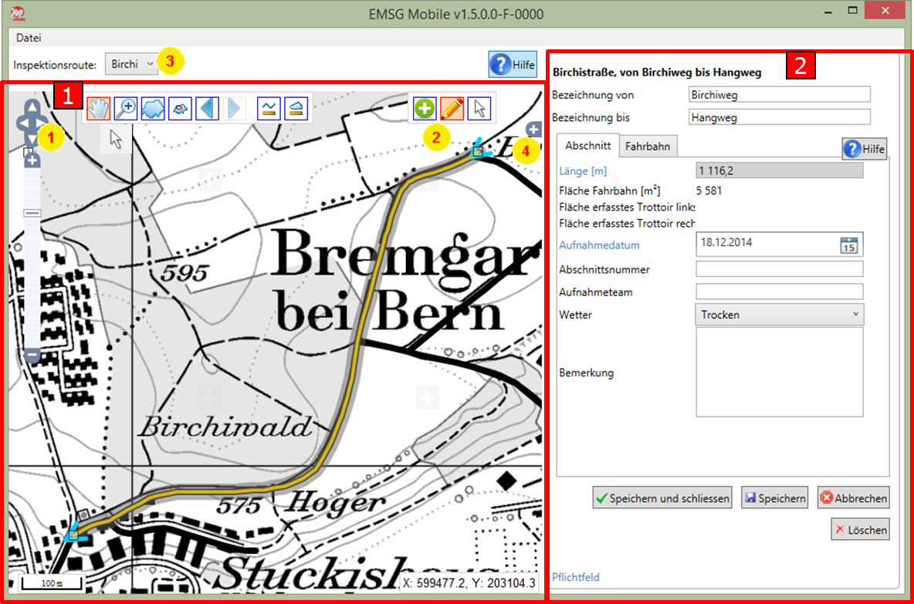

Abbildung 7: Zustandsabschnitte im GIS-Modus verwalten

Im **Kartenbereich** (**1**) gibt es folgende Bedienelemente:

1 Zoom- und Pan-Funktionen zum Ändern des Massstabs und Verschieben des Kartenausschnitts. (siehe Tabelle 3)

| **Symbol** | **Funktion** | **Hinweis zur Benutzung** |
| --- | --- | --- |
|  | Pan (Verschieben des Kartenausschnitts) | Mit gedrückter Maustaste schieben |
|  | Zoom auf einen rechteckigen Ausschnitt | Mit gedrückter Maustaste Rechteck aufziehen |
|  | Zoom auf alle Achsen des Mandanten |  |
|  | In der Navigations-History zurück (Pan oder Zoom rückgängig machen) | Nur aktiv, wenn schon einmal **Pan** oder **Zoom** benutzt wurde |
|  | In der Navigations-History vorwärts (Pan oder Zoom erneut durchführen) | Nur aktiv, wenn schon einmal **In der Navigations-History zurück** geklickt wurde |

Tabelle 3: Kartenwerkzeuge

**meldung_hinweisHinweis:** In EMSG-Mobile stehen ihnen nur der Kartenausschnitt rund um die jeweilige in Bearbeitung befindliche Inspektionsroute zur Verfügung und nicht das gesamte Gebiet der Gemeinde oder des Mandanten wie bei EMSG-Master.

2 Icons zum Arbeiten mit einem Zustandsabschnitt (siehe Tabelle 4)

| **Symbol** | **Funktion** | **Hinweis zur Benutzung** |
| --- | --- | --- |
| \\ttv-file\Kunden\ASTRA\EMSG\Icons\newIcons_July2012\32\select.png | **Zustandsabschnitt auswählen** | Zum Auswählen eines existierenden Zustandsabschnitts für die nachträgliche Bearbeitung seiner Datenfelder.. |
| \\ttv-file\Kunden\ASTRA\EMSG\Icons\newIcons_July2012\32\edit.png | **Zustandsabschnitt bearbeiten** | Zum nachträglichen Ändern der Geometrie des ausgewählten Zustandsabschnitts |
| \\ttv-file\Kunden\ASTRA\EMSG\Icons\newIcons_July2012\32\new_add.png | **Zustandsabschnitt anlegen** | Zum Anlegen eines neuen Zustandsabschnitts. |

Tabelle 4: Icons zum Bearbeiten von Zustandsabschnitten

3 Dropdown zum Auswählen der Inspektionsroute.

 Kartenlayer (Hintergrundkarten und Überlagernde Karten). Im Bereich der Kartenlayer können Sie mittels \\ttv-file\Kunden\ASTRA\EMSG\Icons\newIcons_July2012\32\info_Legende.png die Legende für ausgewählte Überlagernde Karten einblenden lassen.

Der **Dialogbereich** (**2**) verhält sich wie in Abschnitt 4.1 beschrieben.

### Zustände und Massnahmenvorschläge

Zum Anlegen eines neuen Zustandsabschnitts und Erfassung zugehöriger Massnahmenvorschläge gehen Sie folgendermassen vor:

1. Mit **Zoom In und Pan** zum gewünschten Strassenabschnitt navigieren
2. Klick auf \\ttv-file\Kunden\ASTRA\EMSG\Icons\newIcons_July2012\32\new_add.png **Zustandsabschnitt anlegen**
3. Auswahl des gewünschten **Strassenabschnitts** auf der Karte: Der Dialogbereich erscheint. Beim ersten Zustandsabschnitt werden alle Achssegmente des Strassenabschnitts ausgewählt, ab dem zweiten Zustandsabschnitt nur noch ein Achssegment.
4. **Anpassen der Länge**: Die beiden Enden jedes Achssegments können mit dem Stift verschoben werden um den Zustandsabschnitt zu verkleinern (bzw. bei Bedarf später wieder zu vergrössern). Die Gesamtlänge des Zustandsabschnitts wird im Dialogbereich (Datenfeld **Länge**) angezeigt.
5. **Dialogbereich** ausfüllen und mit der Erfassung in den nächsten Karteireiter fortfahren.

Zum Bearbeiten eines existierenden Zustandsabschnitts gehen Sie folgendermassen vor:

1. Mit **Zoom In und Pan** zum gewünschten Zustandsabschnitt navigieren
2. Klick auf   
   \\ttv-file\Kunden\ASTRA\EMSG\Icons\newIcons_July2012\32\select.png **Zustandsabschnitt auswählen**. Wenn Sie einen Zustandsabschnitt ausgewählt haben, können Sie auf auf   
   \\ttv-file\Kunden\ASTRA\EMSG\Icons\newIcons_July2012\32\edit.png **Zustandsabschnitt bearbeiten** klicken.

Oder verwenden Sie direkt das \\ttv-file\Kunden\ASTRA\EMSG\Icons\newIcons_July2012\32\edit.png **Zustandsabschnitt bearbeiten** Werkzeug.

1. Die weitere Bearbeitung erfolgt analog zum Anlegen eines neuen Zustandsabschnitts.

Am Karteireiter **Fahrbahn** (siehe Abbildung 8) haben Sie drei Möglichkeiten zur Zustandserfassung:

* Erfassung nur mit Zustandsindex
* Grobe Zustandserfassung : Eingabe von Schadensschwere **S** und Schadensausmass **A** pro Schadensgruppe (siehe Abbildung 9)
* Detaillierte Zustandserfassung : Eingabe von Schadensschwere **S** und Schadensausmass **A** pro Schadensart (siehe Abbildung 10)

**meldung_warnungWarnung:** Beim Wechsel der Art der Zustandserfassung gehen bereits erfasste Werte für den betroffenen Zustandsabschnitt verloren.

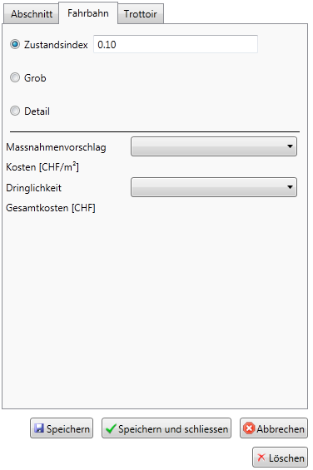

Abbildung 8: Dialog „Zustandserfassung Fahrbahn“ – Zustandsindex

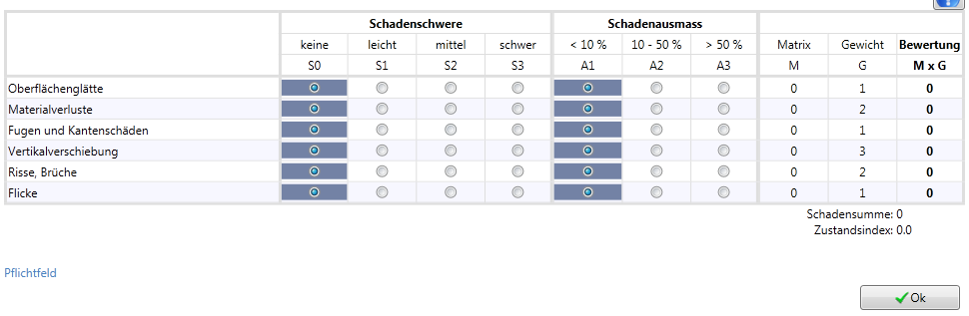

Abbildung 9: Dialog „Zustandserfassung Fahrbahn“ – Grob (Asphalt)

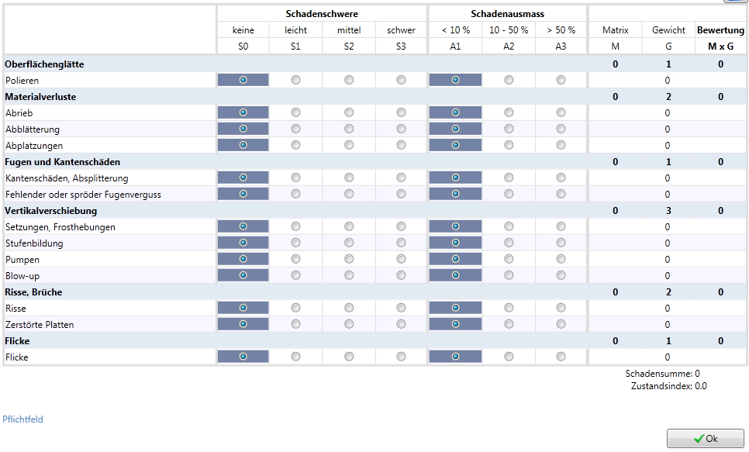

Abbildung 10: Dialog „Zustandserfassung Fahrbahn“ – Detailliert (Asphalt)

Am Karteireiter **Trottoir** (siehe Abbildung 11) kann der Zustandsindex für das erfasste Trottoir mit Hilfe eines Dropdownmenüs angegeben werden. Die **Zustandserfassung Trottoir** ist nur verfügbar, falls für den Strassenabschnitt in EMSG-Master ein Trottoir erfasst wurde.

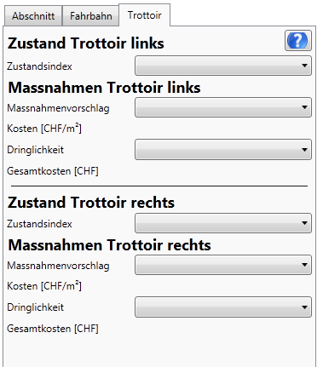

Abbildung 11: Dialog „Zustandserfassung Trottoir“

## Erfasste Daten exportieren

Um die erfassten Zustände und Massnahmenvorschläge aus EMSG-Mobile zu exportieren, sodass Sie später in EMSG-Master importiert werden können, gibt es zwei Möglichkeiten. Sie können zwischen den Funktionalitäten **Ausgewählte Inspektionsroute exportieren** und **Alle Inspektionsrouten exportieren** wählen.

Um eine ausgewählte Inspektionsroute zu exportieren, gehen Sie folgendermassen vor:

1. Wählen Sie im Menü **Inspektionsroute** unterhalb des Datei-Menüs die Inspektionsroute aus, die Sie exportieren wollen.
2. Wählen Sie im Datei-Menü den Eintrag **Ausgewählte Inspektionsroute exportieren**
3. Wählen Sie im Windows Datei-Dialog einen Speicherort aus (z.B. am USB Memory Stick, auf dem die Datei zu EMSG-Master übertragen werden soll) und geben Sie einen Dateinamen ein. Es erscheint die Meldung **Export war erfolgreich!**.
4. Wiederholen Sie den Vorgang gegebenenfalls für weitere Inspektionsrouten.

Um alle Inspektionsrouten zu exportieren, gehen Sie folgendermassen vor:

1. Wählen Sie im Datei-Menü den Eintrag **Alle Inspektionsrouten exportieren**
2. Wählen Sie im Windows Datei-Dialog einen Speicherort aus (z.B. am USB Memory Stick, auf dem die Datei zu EMSG-Master übertragen werden soll) und geben Sie einen Dateinamen ein. Es erscheint die Meldung **Export war erfolgreich!**.

**meldung_warnungWarnung:** Eine Inspektionsroute kann nur ein Mal in den EMSG-Master importiert werden. Wurde eine Inspektionsroute gleichzeitig an mehreren Stellen bearbeitet, kann nur eine dieser Inspektionsrouten in den EMSG-Master importiert werden.

**EMSG Mobile Versionen**

**Version 1.5.0.0, 28.01.2015**

* Neues Feld „Abschnittsnummer“
* Performance-Verbesserungen beim Laden

**Version 1.4.0.1, 02.07.2014**

* Fortschrittsanzeige beim Import
* Fehlerbehebung

# Abkürzungsverzeichnis

| Begriff | Bedeutung |
| --- | --- |
| A | Schadensausmass |
| ASTRA | Bundesamt für Strassen |
| CHF | Schweizer Franken |
| EMSG | Erhaltungsmanagement im Siedlungsgebiet |
| G | Gewichtung |
| GIS | Geographisches Informationssystem |
| M | Matrixwert |
| MISTRA | Management-Informationssystem Strasse und Strassenverkehr |
| PC | Personal Computer |
| S | Schadensschwere |
| USB | Universal Serial Bus |

Tabelle 5: Abkürzungsverzeichnis

# Glossar

Die Sammlung sämtlicher Begriffsdefinitionen für das Projekt MISTRA werden im MISTRA Glossar [1] geführt.

| Begriff | Bedeutung |
| --- | --- |
| Achssegment | Teil einer Achsgeometrie als Polylinie |
| Browser | Lokale Software, welche es erlaubt im Web zu surfen, um Dokumente zu sichten und Hyperlinks zu nutzen (z.B. Microsoft Internet Explorer, Google Chrome). |
| GIS-Modus | Arbeitsmodus. Erfassung aller Informationen auf der Basis einer Karte, voller Funktionalitätsumfang. |
| Dialog | Formular zur Anzeige von Informationen und zum Bearbeiten von Daten |
| EMSG-Master | EMSG Fachapplikation mit Zugriff über Web-Browser und vollem Funktionsumfang |
| EMSG-Mobile | EMSG Fachapplikation für die mobile Zustandserhebung mit einem Windows Tablet PC |
| Erhaltungsmanagement | Umfasst alle Führungsaufgaben, die zur Bewirtschaftung der Stassenverkehrsanlagen notwendig sind, dazu gehören u.a. Erhebung und Bewertung von Zustand und Beanspruchung, Massnahmenplanung, Massnahmenmanagement und Baustellenplanung (SN 640 900a). |
| Export | Übertragung von Daten aus einer Applikation (z. B. EMSG) auf eine externe Datei. |
| Fachapplikation | IT-Werkzeug zur Unterstützung von MISTRA Geschäftsprozessen eines Fachbereichs, welcher in das Gesamtkonzept MISTRA integriert ist. Es dient zur Bearbeitung und Auswertung von Fachdaten in diesem Fachbereich. |
| Fahrbahn | Die Fahrbahn ist der dem Fahrverkehr dienende Teil der Strasse. |
| GIS | Sammelbegriff für alle Systeme, die zur Aufnahme, Bearbeitung, Analyse und Darstellung geographischer Daten dienen. |
| Import | Übertragung von Daten von einer externen Datei in eine Applikation (z. B. EMSG). |
| Inspektion | Erhebung des Zustands |
| Inspektionsroute | Geplante Route über mehrere Strassenabschnitte zur Erhebung des Zustands |
| Legende | Information über die Bedeutung von Symbolen und Visualisierungen auf einer Karte |
| Liste | Tabellarische Ausgabe von Daten |
| Mandant | Ein Mandant entspricht in EMSG einer Organisation, welche Eigentümer einer bestimmten Menge von Strassendaten ist. Jeder Mandant arbeitet mit den eigenen Daten. |
| Pan | Werkzeug zum Verändern des sichtbaren Ausschnitts einer Karte |
| Schadensausmass | Prozentanteil des Zustandsabschnitts, der von dem Schaden betroffen ist |
| Schadensschwere | Gibt an, wie stark der Schaden in dem Zustandsabschnitt zu beobachten ist |
| Strassenabschnitt | Abschnitt einer Strasse, der hinsichtlich der räumlichen Ausprägung (Breite, Trottoirs) und der Belastungskategorie konsistent ist. |
| Strasseneigentümer | Eigentümer einer Strassenverkehrsanlage, in der Regel Bund, Kantone, Gemeinden oder Dritte. |
| System | Die Fachapplikation EMSG |
| Tabelle | Ausgabe einer Auswertung in Listenform |
| Template | Eine Vorlage für den Datenimport in EMSG |
| Trottoir | Der dem Fussgängerverkehr dienende Teil der Strasse. |
| Validierung | Überprüfung einer Eingabemaske auf vollständige und widerspruchsfreie Dateneingabe |
| Zoom | Werkzeug zum Verändern des Massstabes einer Karte |
| Zustand | Beschreibt den Fahrbahnzustand als Zustandsindex der Fahrbahn, nach einem einheitlichen Bewertungsschema mit dem Wertebereich 0 bis 5. In EMSG wird die Erfassung des Index I1 gem. Anhang SN 640 925b) unterstützt. |
| Zustandsabschnitt | Abschnitt einer Strasse, der hinsichtlich des Zustands konsistent ist. |

Tabelle 6: Glossar

# Stichwortverzeichnis

A

**Achssegment** 22

**Arbeitsmodus** 22

D

**Detaillierte Erfassung** **mit** **GIS (GIS-Modus)** 22

E

**EMSG-Master** 22

**EMSG-Mobile** 22

K

**Kalender** 12

**Karte** 14, 22

**Kartenlayer** 15

L

**Länge** 16

M

**Mandant** 22

P

**Pflichtfelder** 11

S

**Schadensausmass** 16, 21, 22

**Schadensschwere** 16, 21, 22

**Strassenabschnitt** 22

Z

**Zustandsabschnitt** 22

**Zustandserfassung Trottoir** 17

**Zustandsindex** 22

# Abbildungsverzeichnis

[Abbildung 1: EMSG-Mobile Download 9](#_Toc479149293)

[Abbildung 2: EMSG-Mobile Installationsprogramm 10](#_Toc479149294)

[Abbildung 3: Pflichtfelder (Aufnahmedatum) und ein optionale Felder (Aufnahmeteam) 11](#_Toc479149295)

[Abbildung 4: Validierung eines Pflichtfelds 12](#_Toc479149296)

[Abbildung 5: Datumauswahl 12](#_Toc479149297)

[Abbildung 6: Inspektionsroute importieren 13](#_Toc479149298)

[Abbildung 7: Zustandsabschnitte im GIS-Modus verwalten 14](#_Toc479149299)

[Abbildung 8: Dialog „Zustandserfassung Fahrbahn“ – Zustandsindex 17](#_Toc479149300)

[Abbildung 9: Dialog „Zustandserfassung Fahrbahn“ – Grob (Asphalt) 17](#_Toc479149301)

[Abbildung 10: Dialog „Zustandserfassung Fahrbahn“ – Detailliert (Asphalt) 17](#_Toc479149302)

[Abbildung 11: Dialog „Zustandserfassung Trottoir“ 18](#_Toc479149303)

# Tabellenverzeichnis

[Tabelle 1: Inkrafttreten und Änderungen 6](#_Toc479149304)

[Tabelle 2: Referenzierte Dokumente 6](#_Toc479149305)

[Tabelle 3: Kartenwerkzeuge 15](#_Toc479149306)

[Tabelle 4: Icons zum Bearbeiten von Zustandsabschnitten 15](#_Toc479149307)

[Tabelle 5: Abkürzungsverzeichnis 21](#_Toc479149308)

[Tabelle 6: Glossar 22](#_Toc479149309)